バラの剪定メモ

１．実施日：2021年2月13日
２．ご指導：京成バラ園芸 大川原様
３．参加者：吉澤、那須原、阿部、小林、佐々木
４．内容：
・剪定する対象のバラは、三角花壇の周りに植えているリモンチェッロ。
・道路に出ない様にと斜面状に花が咲く様に外側を低くし、内側を高くする。
・枯れた枝は、枯れている部分を少し残して切る（怪我をした時のかさぶたの役割）
・枝を切る部分は、枝分かれした少し上。
・太い枝はなるべく切らない。
・茂ってくると刈込みばさみで刈り込む。
５．道具
・はさみ：細長いのが使いやすい。狭いところが切れ、ハサミで見えない部分が少ない。
はさみホルダーは革。使い込むとハサミの形状に合わせて変形する。
入れる時や出す時にホルダーに滑らすとハサミが磨かれる。
・枝切用はさみ：太い枝も切れる。
・小型のこぎり：目が細かい。太い枝切用。
・手袋：牛革が良い。トゲ対策の為に甲の部分も革のこと。
牛革手袋は洗わない。
手袋を外す時は、手袋の指を1本ずつ引っ張りその後全体を引っ張る。

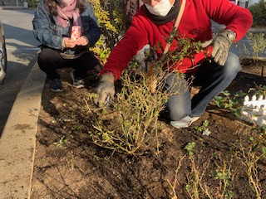 | バラが成長した時に、道路に出ない様にと斜面状に花が咲く様に道路側を低くし、内側が高くなる様に切る。

